İÇİNDEKİLER

**konu başlıkları**

İÇİNDEKİLER 0

A. PLANLAMA ALANI 1

B. MEVCUT İMAR DURUMU 2

C. JEOLOJİK YAPI 4

D. ÜST ÖLÇEKLİ PLANLAR VE YASAL SÜREÇLER 7

E. İMAR PLANI DEĞİŞİKLİĞİ GEREKÇESİ 9

F. İMAR PLANI DEĞİŞİKLİĞİ SONRASI 10

G. ARAZİ FOTOĞRAFLARI 13

1. PLANLAMA ALANI

1/1000 Ölçekli Uygulama İmar Planı Değişikliğine konu alan; Ankara ili, Gölbaşı İlçesi, Hacılar Mahallesinde yer alan 47.392,00 m2 tapu alanına sahip 278 ada 1 nolu parseli kapsamaktadır.

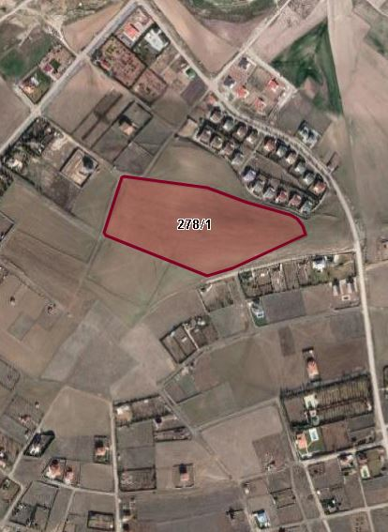

**Görsel 1: Planlama Alanı Uydu Görüntüsü**

Hacılar Mahallesi Ankara kent merkezinin güneyinde, Mogan Gölü’nün batısında, Ankara – Niğde Otoyolu’nun doğusunda yer almaktadır. Bölgeye ulaşım Güney Çevre Yolu veya Haymana Yolu üzerinden Tuluntaş Yolu ile sağlanmaktadır. Bölge gelişimine devam eden yeni yerleşim alanı özelliği göstermekte olup seyrek yapılaşma görülmektedir.

Planlama alanı, 1/1000 ölçekli hâlihazır haritaların I29-A-25-C-3-C, I29-B-21-D-4-D paftalarında kalmaktadır.

1. MEVCUT İMAR DURUMU

Hazırlanan 1/1000 Ölçekli Uygulama İmar Planı Değişikliği kapsamında Ankara İli, Gölbaşı İlçesi, Hacılar Mahallesinde yer alan 278 ada 1 nolu parsel ele alınmıştır.

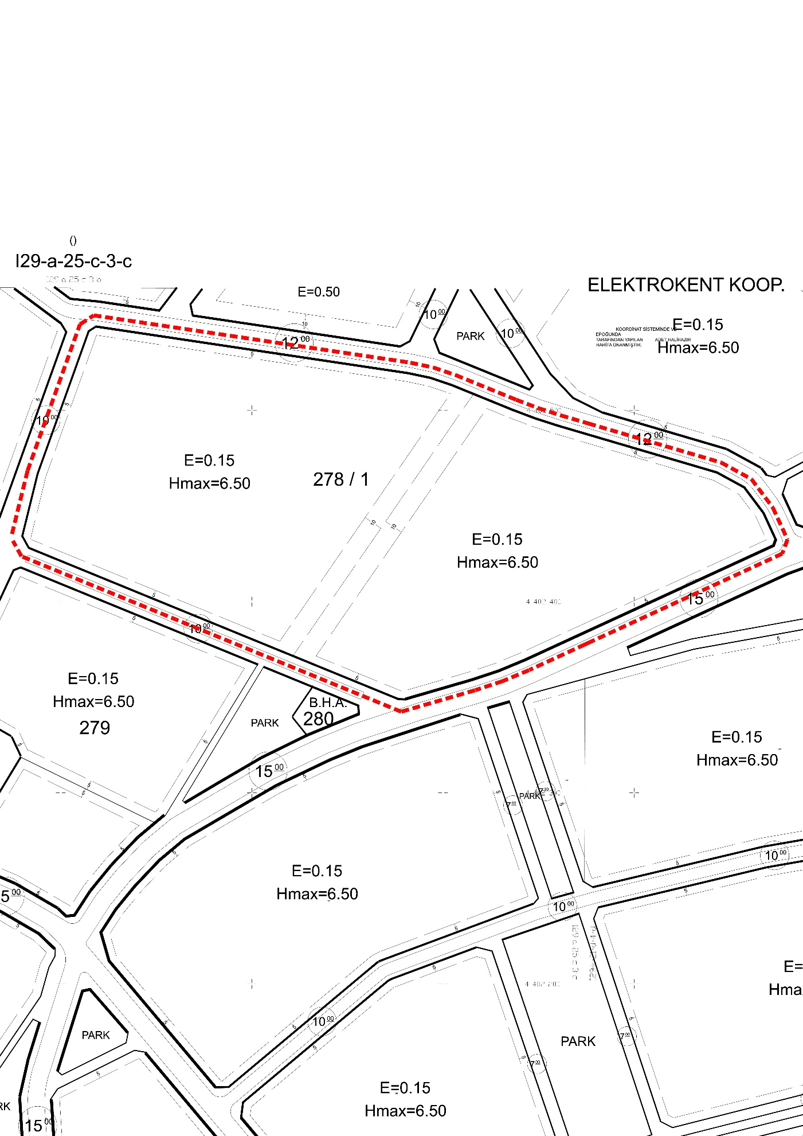

**Görsel 2: 1/1000 Ölçekli Meri Uygulama İmar Planı**

Plan değişikliğine konu Ankara İli, Gölbaşı İlçesi, Hacılar Mahallesi 278 ada 1 nolu parsel Meri 1/1000 Ölçekli Uygulama İmar Planı’na göre Emsal: 0,15 ve Yençok: 6,50 m. yapılaşma koşulları ile Konut Alanı olarak planlıdır. Tüm cephelerden 5 metre, parselin orta kısmından geçen Elektrik İletim Hattı sebebi ile iki yönlü 10 metre yapı yaklaşma mesafeleri belirlenmiştir.

İmar planına göre 278 ada 1 parselin kuzeyinde 12 metrelik taşıt yolu, batısında ve güneyinde 10 metrelik yaya yolu, doğusunda 15 metrelik taşıt yolu yer almaktadır. Yakın çevresinde benzer yapılaşma koşulları ile konut alanları, eğitim alanları, park alanları ve diğer sosyal donatı alanları bulunmaktadır.

1. JEOLOJİK YAPI

Gölbaşı ÖÇK Bölgesi ve Gölbaşı ilçesinin jeolojik yapısına ilişkin bilgiler, Çevre ve Şehircilik Bakanlığı, Mekansal Planlama Genel Müdürlüğü tarafından 05.12.2016 tarihinde onaylanmış olan “Ankara İli, Gölbaşı İlçesi 1/25.000 Ölçekli İ29-a3, İ29-b3, İ29-b4, İ29-c1, İ29-c2 ve İ29-d2 Paftalarında Sınırları Belirtilen Alan İçin Hazırlanan Çevre Düzeni Planına Esas Jeolojik Etüt Raporu”ndan alınmıştır.

**Genel Jeoloji**

Ankara civarında en altta Triyas yaşlı Ankara grubunu oluşturan kaya türleri yer alır. Ankara grubu, Emir, Elmadağ, Ortaköy ve Keçikaya formasyonlarına ayırtlanmıştır. Ortaköy formasyonu içerisinde, İmrahor Kireçtaşı üyesi ve Radyolarit üyesi tanımlanmıştır. Ankara grubunu oluşturan birimler yer yer diyabaz daykları tarafından kesilmişler ve içlerinde değişik boyutlarda Karbonifer, Permo-Karbonifer ve Permiyen yaşlı kireçtaşı blokları yer almıştır. Ankara grubu üzerine Liyas yaşlı Hasanoğlan formasyonu uyumsuz olarak gelir. Hasanoğlan formasyonu üste doğru Akbayır formasyonuna geçer. Havzanın değişik kesimlerinde, stratigrafik olarak Hasanoğlan formasyonunun yanal eşdeğeri olan, yastık yapılı, iri feldspatlı volkanitler ve kireçtaşınan oluşan Liyas yaşlı Günalan formasyonu yer almaktadır. Günalan formasyonu içinde Hörç Kireçtaşı üyesi ayırtlanmıştır. Bölgede ofıyolitler üç ayrı konumda bulunurlar. Bunlar; Jura-Alt Berriasiyen oluşum yaşlı ve kısmen iç düzeni korunmuş Eldivan ofiyolit topluluğu, Alt Kretase'de bölgeye yerleşen ve tektonik dokanaklı, değişik yaş ve kökende kayaç bloklarını kapsayan Dereköy ofıyolitli melanjı ve Üst Kretase yaşlı sedimanter birimler içerisinde Eldivan ofiyolit topluluğundan ve Dereköy ofiyolitli melanjından aktarılan olistolit ve olistostromlardır. Eldivan ofiyolit topluluğu ve Dereköy ofiyolitli melanjı üzerine Senomaniyen- Kampaniyen yaşlı Kılıçlar grubunu oluşturan birimlerden Elisarköy formasyonu uyumsuz olarak gelir. Hisarköy formasyonu, düşeyde ve yanalda ise, Karadağ formasyonu ile geçişli ve giriktir. Hisarköy ve Karadağ formasyonları içinde olistolit ve olistostromlar vardır. Ayrıca Hisarköy formasyonu içinde Kocatepe kireçtaşı üyesi ayırtlanmıştır. Kılıçlar grubunu oluşturan birimler üste doğru havzanın değişik kesimlerinde Maastrihtiyen yaşlı Haymana formasyonu ile geçişlidir. Türbidit fasiyesinde çökelen Haymana fonnasyonu içerisinde yer yer volkanik şiltler bulunmaktadır. Ayrıca, Haymana formasyonunun sığlaşmasıyla gelişen self ve resif çökelleri Malboğazı formasyonu olarak ayırtlanmıştır. Paleosen yaşlı birimler ortam ve kayatürü özelliklerine göre Çaldağ formasyonu ve Dizilitaşlar formasyonu olarak tanımlanmıştır. Bu birimler üzerinde İpresiyen yaşlı Eskipolatlı formasyonu ve Lütesiyen yaşlı Çayraz formasyonu bulunmaktadır. Oligosen yaşlı Miskincedere formasyonu, konglomera, kumtaşı, çamurtaşı, marn ve jips ardalanmasmdan oluşur. Oligosen yaşlı birimleri, Miyosen yaşlı birimler uyumsuz olarak örter. Bölgede Miyosen yaşlı volkanitler, andezit, trakiandezit, bazalt, aglomera ve tiifden oluşan Tekke volkanitleri ile dasit ve andezitten oluşan Oğulbey dasiti olarak ayırtlanmıştır. Bu volkanitlerle en yaşlı ve girik olarak bulunan sedimanter ağırlıklı kayaçlar, alttan üste doğru Kumartaş, Hançili, Mamak, Kızılırmak ve Bozkır formasyolarma ayırtlanmıştır. Bozdağ bazaltı bölgedeki volkanizmanm en son ürünüdür. Alüvyon bölgedeki en genç oluşuklardır.

Bölge Kuzey Anadolu Fayı (KAF) güneyinde Anatolit tektonik kuşağı içerisinde yer alır. Tektonik yapısını ise, Alpin orojenik evresi ile kazanmıştır. Bölgede Paleotetis okyanusunun izlerine Ankara grubunu oluşturan kayatürlerinde, Neotetis okyanusunun izlerine ise Eldivan ofiyolit topluluğunda rastlanır. Mogan Gölü Havzası genel olarak Paleozoyik yaşlı metamorfikler, Triyas yaşlı kristalize kireçtaşları, Jura-Kretase yaşlı killi kireçtaşı, kırmızı ve sarı kumtaşları, Miyosen yaşlı karasal ve gölsel çökeller ki bunlar konglomera, kumtaşı, kil, marn, marnlı kireçtaşı ve kireçtaşı gibi seviyelerden oluşmaktadır. Bu seviyelerin eğimleri az olduğundan üstlerine gelen Pliyosen seviyeleri ile genelde uygunluk gösterirler. Bazı yerlerde ise Miyosenden Pliyosen’e doğrudan geçiş olmadığı, Miyosen sonrası volkanik malzeme ile örtüldüğü görülmüştür. Bu birimler andezitik veya bazaltik niteliktedir. Gölbaşı ÖÇK Bölgesi’nde en yaygın olarak görülen birimler ise Pliyosen’e aittir. Pliyosen alttaki kil, kum ve çakıl taşı seviyeleri ile başlar. Bunların üzerine tüfit, traverten veya aragonit seviyeleri gelir. En üstte ise, çalışma sahası içerisinde değişik derecelenme sistemi gösteren çakıl taşları, konglomera ve kum taşlarının geldiği gözlenmiştir. Gölbaşı ÖÇK Bölgesi içerisinde yer alan en genç birimler Kuvaterner yaşlı olup, bunlar alüvyon, kum, kil ve çakıllı seviyelerden oluşmaktadır (Doğan ve ark. 2003, Polatkan, 2010).

1. ÜST ÖLÇEKLİ PLANLAR VE YASAL SÜREÇLER

**Gölbaşı Özel Çevre Koruma Bölgesi**

Plan değişikliğine konu Ankara İli, Gölbaşı İlçesi, Hacılar Mahallesinde yer alan 278 ada 1 parsel; 2872 sayılı Çevre Kanunu’nun 9. maddesi kapsamında 22.10.1990 tarih ve 90/117 sayılı Bakanlar Kurulu Kararı ile ilan edilen Gölbaşı Özel Çevre Koruma Bölgesi sınırları içerisinde kalmaktadır.

Gölbaşı ÖÇK Bölgesi, İç Anadolu Bölgesi’nde yer alan Ankara ili sınırları içindedir. Bölge, Ankara-Konya Karayolu güzergahındadır. Büyük kısmı, Gölbaşı ilçesi sınırları içinde, Mogan Gölü ve Gölbaşı ilçe merkezini de kapsayacak bir konumda bulunmaktadır. Bununla birlikte, özel çevre koruma bölgesinin kuzeyinde, Eymir Gölü’nün bulunduğu küçük bir bölümü Çankaya ilçesi sınırları içinde yer almaktadır.

Gölbaşı ÖÇK Bölgesi’nin bulunduğu Gölbaşı ilçesi, Ankara’nın 25 ilçesinden biridir. Ankara ilinin güney kesimlerinde bulunan Gölbaşı ilçesi, Yenimahalle, Çankaya, Bala, Haymana ve Polatlı ilçeleriyle komşudur.

Ankara ili, Devlet Su İşleri Genel Müdürlüğü verilerine göre, Türkiye'nin 25 ana havzasından Sakarya ve Kızılırmak havzaları içinde yer almaktadır. Gölbaşı ÖÇK Bölgesi ise, Sakarya Havzası içinde kalmaktadır.

**Ankara İli, Gölbaşı İlçesi, Gölbaşı Özel Çevre Koruma Bölgesi**

**1/50.000 Ölçekli Çevre Düzeni Planı**

Ankara İli, Gölbaşı İlçesi, Gölbaşı Özel Çevre Koruma Bölgesi 1/50.000 ölçekli Çevre Düzeni Planı Bakanlık Makamının 18.09.2017 tarih ve 10734 sayılı Olur’u ile onaylanmış, 13.03.2018 tarihli 45289 sayılı Olur’u ile de plana yapılan askı itirazları değerlendirilmiş ve askıya gönderilmiş ancak gelen itirazlar değerlendirme aşamasındayken söz konusu planın Çankaya Belediye Başkanlığı tarafından Ankara 11. İdare Mahkemesi’nin 2017/3437 esasına kayden Bakanlık aleyhine açılan davada 26.12.2018 tarihli ve E:2017/3437-K.2018/2632 sayılı kararı ile Gölbaşı Özel Çevre Koruma Bölgesi 1/50.0000 ölçekli Çevre Düzeni Planı’nın iptal edildiği bildirilmiştir.

Ancak; 26.12.2018 tarihli ve E:2017/3437-K.2018/2632 sayılı karara karşı istinaf talebi Ankara Bölge İdare Mahkemesi 5. İdari Dava Dairesi’nin 05/11/2019 tarihli ve E.2019/244-2019/1038 sayılı kararında yer veren gerekçeler -*“davacı Çankaya Belediye Başkanlığınca dava konusu edilen planın sadece Çankaya İlçe sınırlarını kapsayan alana yönelik açılmış olması karşısında davacı istemini aşacak şekilde İdare Mahkemesince planın tümünün iptaline karar verilmesinde hukuki isabet görülmemekle birlikte, mahkemenin davanın esası yönünden vermiş olduğu kararın, bu aşamada istinaf incelemesi yapılmadan, usul ekonomisi ve adil yargılama hakkı açısından yargısal güvencelerin korunmasına dönük olarak kesin olarak kaldırılması gerekmektedir.”-* ile kabul edilerek ***“Ankara 11. İdare Mahkemesi’nin 26/12/2018 tarihli ve E:2017/3437-K.2018/2632 sayılı kararının kaldırılmasına, yeniden karar verilmek üzere dava dosyasının mahkemesine gönderilmesine*** kesin olarak karar verildiği bildirilmiş olup bu kapsamda Gölbaşı Özel Çevre Koruma Bölgesi 1/50.000 ölçekli Çevre Düzeni Planı yürürlüğe girmiştir.

Bakanlık Makamının 18.09.2017 tarih ve 10734 sayılı Olur'u ile onaylanan Ankara İli, Gölbaşı İlçesi, Gölbaşı Özel Çevre Koruma Bölgesi, 1/50.000 ölçekli Çevre Düzeni Planının itirazlarının değerlendirildiği, 13.03.2018 tarihli ve 45289 sayılı Olur’u ile onaylanan değişikliklere yapılan askı itirazlarının kabul ve reddine ilişkin değişiklikler ile Bakanlık tarafından (Tabiat Varlıklarını Koruma Genel Müdürlüğü) Hazırlanan Çevre Düzeni Planı Değişiklikleri 1 Nolu Cumhurbaşkanlığı Kararnamesinin 109. Maddesi uyarınca Bakanlık Makamının 16.03.2020 tarih ve 68425 sayılı Olur’u ile onaylanmış ve söz konusu planların değişiklik yapılmayan kısımları kesinleştirilmiştir.

Onaylı 45/2020 arşiv nolu ve ABÇDP-894970 plan işlem numaralı 1/50.000 ölçekli Gölbaşı Özel Çevre Koruma Bölgesine ait Çevre Düzeni Planı Değişikliği 3194 sayılı İmar Kanunu uyarınca Çevre ve Şehircilik İl Müdürlüğü Tabiat Varlıklarını Koruma Şubesi ilan panosunda 25.03.2020 tarihinden itibaren bir ay süreyle askıya çıkarılmıştır.

ÖÇK Plan Değişikliğinin altlığını oluşturan 1/50.000 ölçekli Çevre Düzeni Planı’nın Ankara 11. İdare Mahkemesinin 07.01.2021 tarihli E:2019/2265-K:2021/26 sayılı karar ve E:2020/268-K:2021/25 sayılı yargı kararları ile iptal edilmesi sebebiyle ÖÇK plan değişikliğinin altlığı ortadan kalkmış olup 1/50.000 ölçekli Gölbaşı Özel Çevre Koruma Bölgesine ait Çevre Düzeni Planı Değişikliği, Ankara 11. İdare Mahkemesi`nin 07.01.2021 tarihli 2020/1514 esas numarası ve 2021/1284 sayılı kararıyla iptal edilmiştir.

1. İMAR PLANI DEĞİŞİKLİĞİ GEREKÇESİ

Başkent Elektrik Dağıtım A.Ş.’nin 15.04.2021 tarih ve 8454 sayılı yazısında; Ankara İli, Gölbaşı İlçesi, Hacılar Mahallesi, 278 ada 1 parsel üzerinden geçen Gölbaşı – İkizce Enerji Nakil Hattının (ENH) kaldırıldığı, halihazırda konu parsel üzerinde herhangi bir ENH’nın yer almadığı belirtilmiştir. (EK -1)

Meri 1/1000 Ölçekli Uygulama İmar Planına göre konu parselde ENH’a isabet eden kısımdaki yapı yaklaşma mesafelerine gerek kalmadığı tespit edilmiştir.

Mülk sahibinin talebi üzerine gereksiz ve işlevsiz hale gelen yapı yaklaşma mesafelerinin kaldırılması yönünde plan değişikliği hazırlanmıştır.

Hazırlanan plan değişikliği kapsamında kullanım kararında ve yapılaşma koşullarında herhangi bir artış ya da değişiklik önerilmemektedir. Buna paralel olarak herhangi bir ilave sosyal donatı alanı ihtiyacı söz konusu olmayacaktır.

1. İMAR PLANI DEĞİŞİKLİĞİ SONRASI

Ankara İli, Gölbaşı İlçesi, Hacılar Mahallesinde yer alan 278 ada 1 parsele ait 1/1000 Ölçekli Uygulama İmar Planı Değişikliği hazırlanmıştır.

Plan değişikliği kapsamında eskiden ENH’a isabet eden kısımlardaki yapı yaklaşma mesafeleri plandan kaldırılmıştır.

Kullanım kararı ve yapılaşma koşulları ile ilgili herhangi bir değişiklik yapılmamış olup buna paralel olarak ilave sosyal donatı alanı ihtiyacı söz konusu değildir.

Bu plan değişikliği dosyası hazırlanırken 3194 Sayılı İmar Kanunu, Mekânsal Planlar Yapım Yönetmeliği, Planlı Alanlar İmar Yönetmeliği, Meri İmar Planı, ilgili kanun - yönetmelikler ve şehircilik ilkeleri dikkate alınmıştır.

**Tablo 1: Arazi Kullanım Tablosu**

|  |  |  |  |  |  |  |  |
| --- | --- | --- | --- | --- | --- | --- | --- |
| **Meri Plan** | | | | **Öneri Plan** | | | |
| **Alan Adı** | **Alan (m2)** | **Emsal** | **Yükseklik** | **Alan Adı** | **Alan (m2)** | **Emsal** | **Yükseklik** |
| **Özel Şartlı Bağ Bahçe Konut Alanı** | 47.406,63 | 0,15 | 6,5 | **Özel Şartlı Bağ Bahçe Konut Alanı** | 47.406,63 | 0,15 | 6,5 |

Meri İmar Planı ve Öneri İmar Planı alan dağılımı tablo 1 de gösterilmiştir. Görüldüğü üzere yapılaşma koşullarında ve alan büyüklüklerinde herhangi bir değişiklik söz konusu değildir.

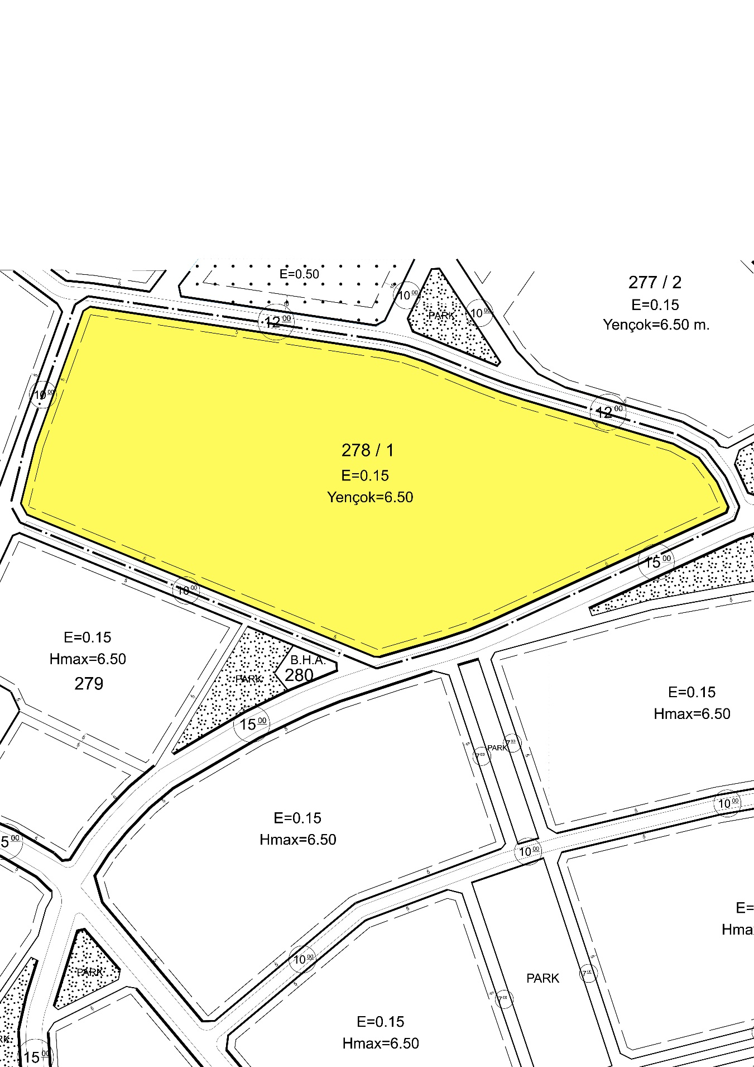

**Görsel 3: Öneri 1/1000 Ölçekli Uygulama İmar Planı**

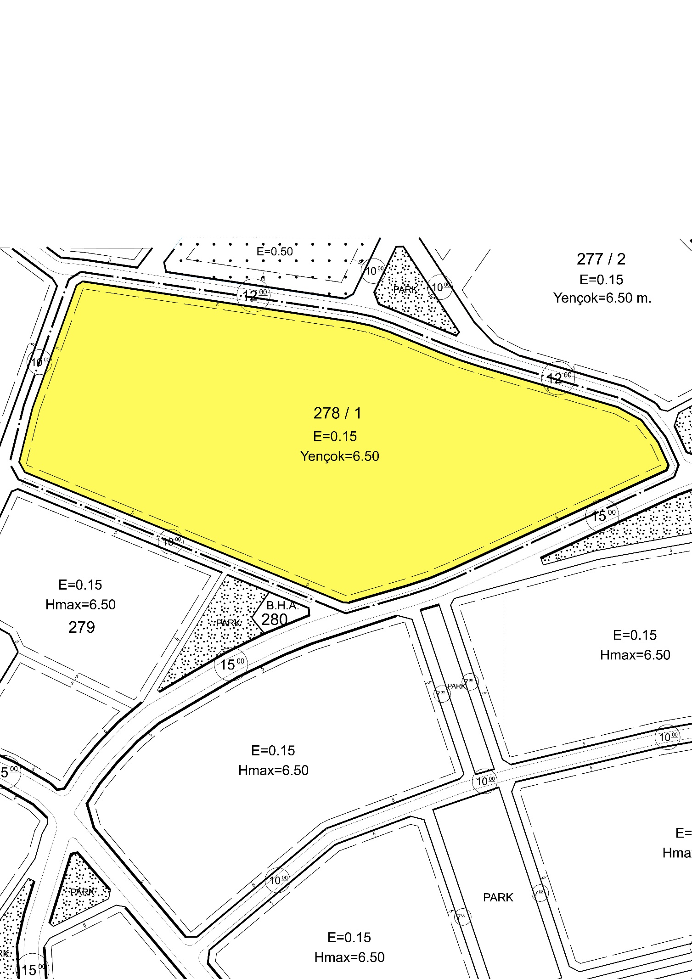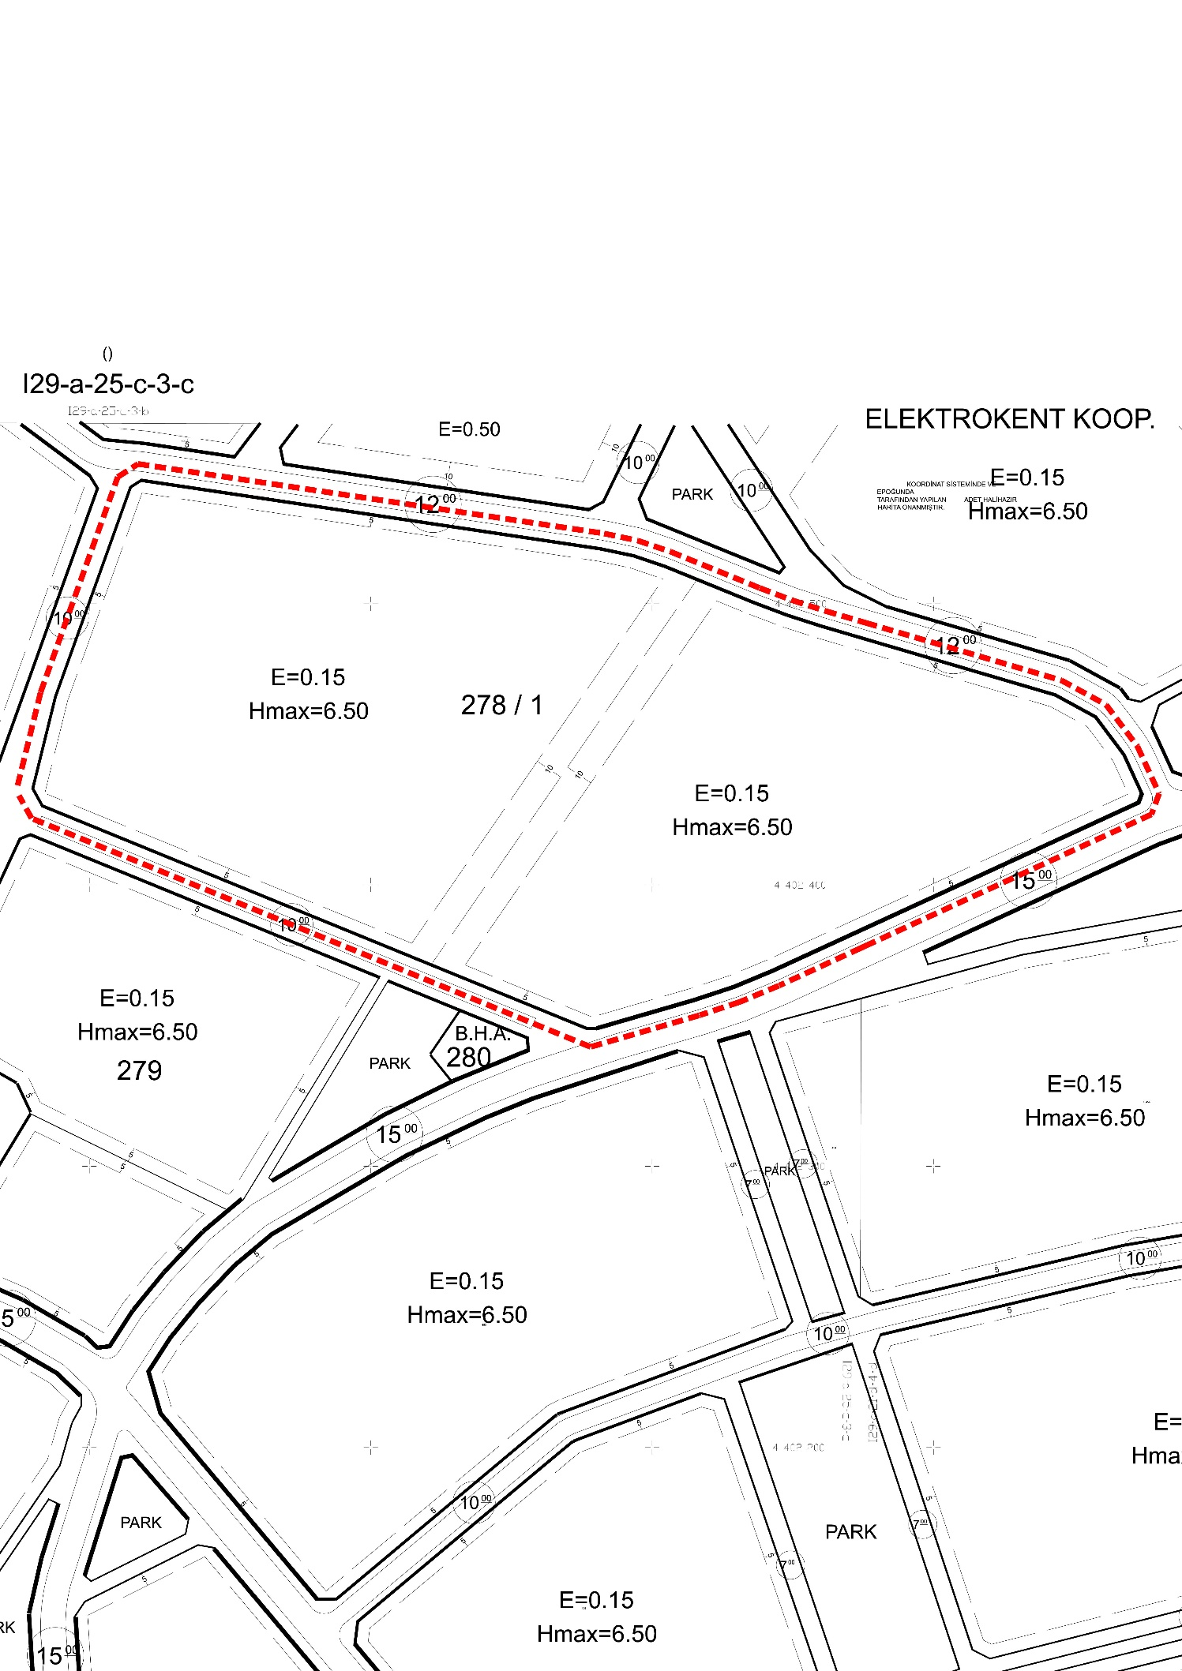

ÖNERİ PLAN

MERİ PLAN

1. ARAZİ FOTOĞRAFLARI

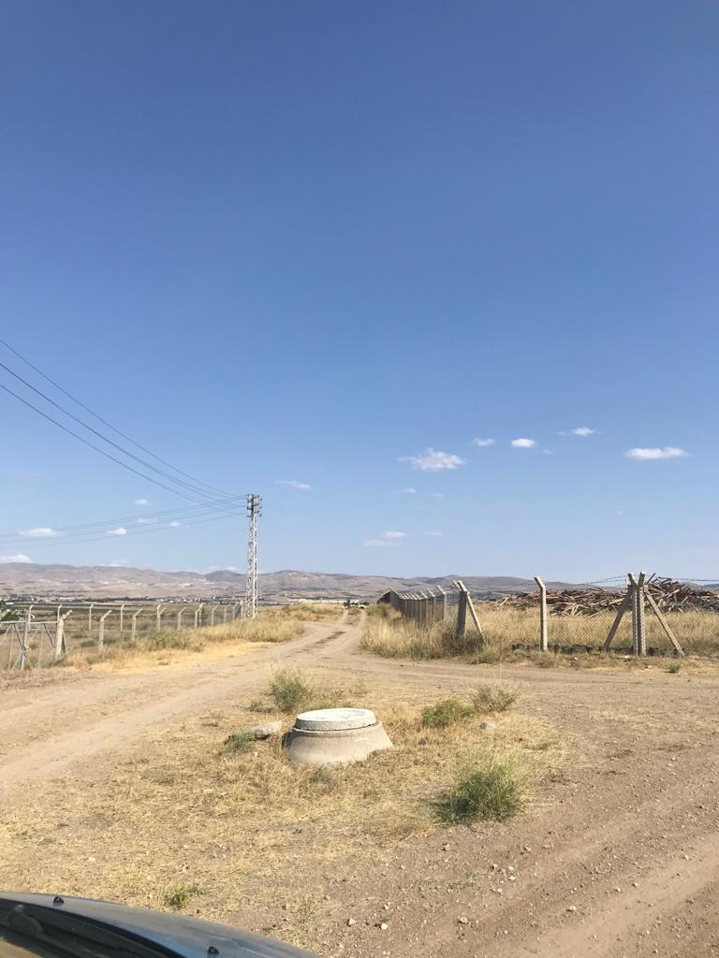**1 Nolu Fotoğraf**

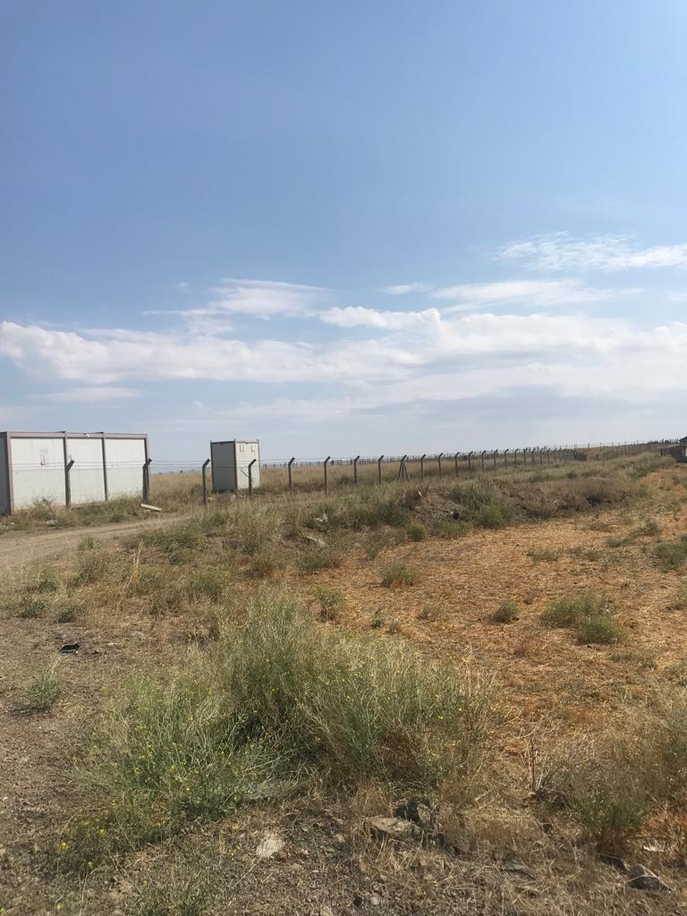

**2 Nolu Fotoğraf**

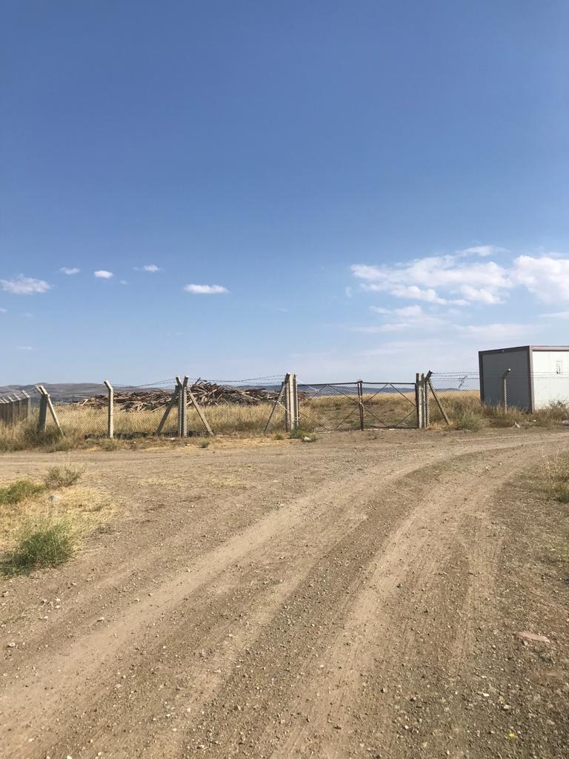

**3 Nolu Fotoğraf**

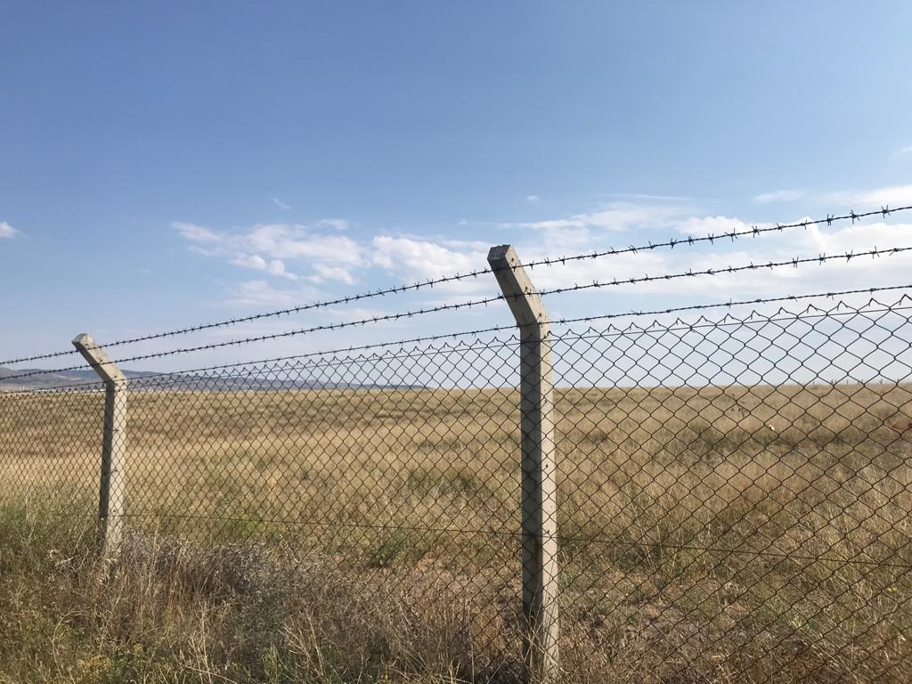

**4 Nolu Fotoğraf**

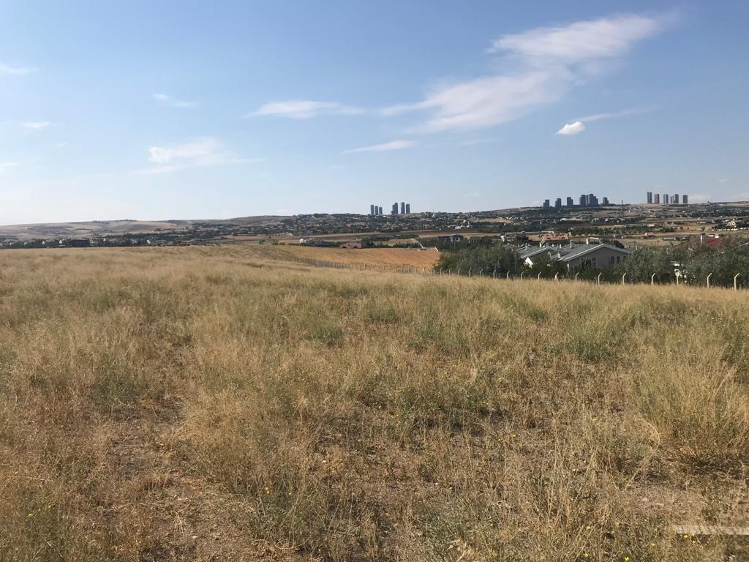

**5 Nolu Fotoğraf**

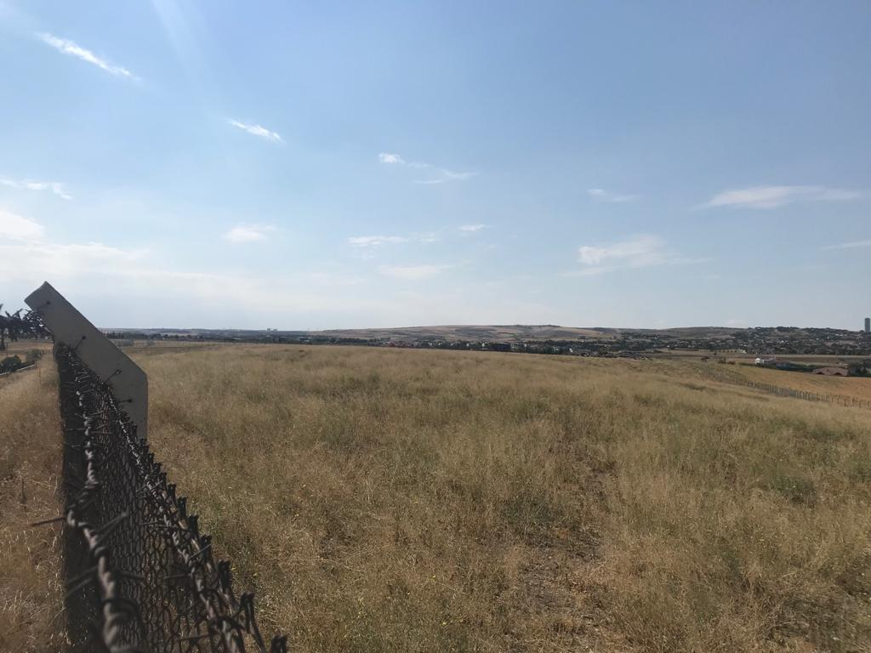

**6 Nolu Fotoğraf**

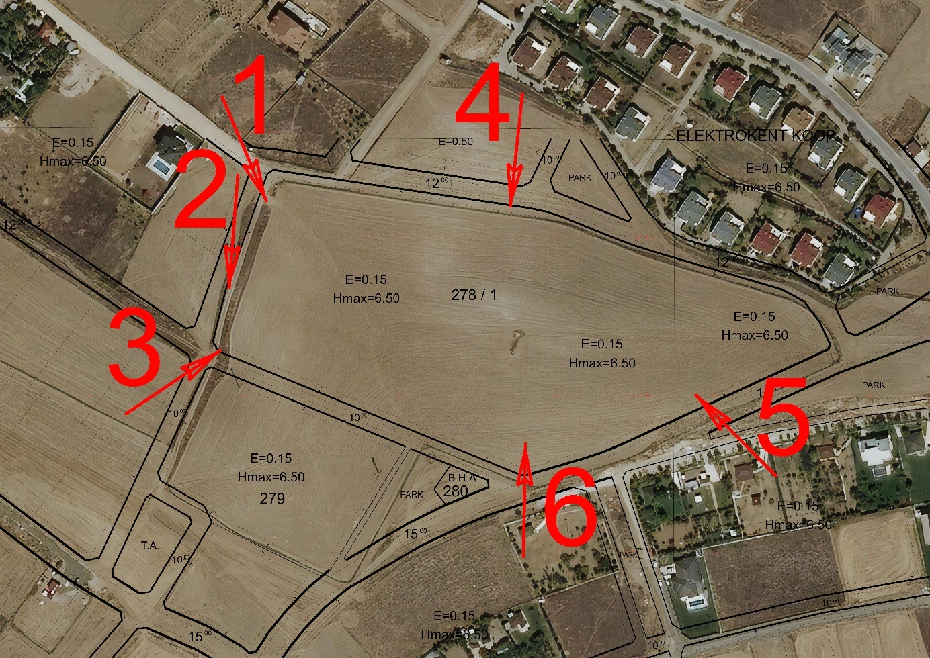

**Fotoğraflara Ait Yön Kılavuzu**